一种麻保沙星纳米粒的制备方法
技术领域
本发明属于麻保沙星药物制剂技术领域，具体涉及一种麻保沙星纳米粒的制备方法。
背景技术
麻保沙星，又名马波沙星，通过抑制细菌DNA复制中需要的拓扑异构酶而表现杀菌活性，是恩诺沙星、氧氟沙星、二氟沙星等之后的又一个第三代喹诺酮类动物专用抗菌药物，对绝大多数革兰阳性菌具有较强的抗菌活性，对革兰阴性菌更为敏感，对多数厌氧菌则比氧氟沙星有更高的活性，尤其是对阳性芽胞杆菌以及一些对林可霉素、强力霉素及磺胺等药物产生部分耐药性的病原菌对麻保沙星仍然敏感。该药消除半衰期长，仅批准用于狗、猫，治疗狗的深部及浅表脓肿病及尿路感染，猫的皮肤及软组织感染。但存在对光线较为敏感、溶解性不好的问题，并且存在一定的气味，不利于动物的用药。目前该药制剂品种单一，主要为其乳酸或盐酸盐的注射剂和溶液口服剂，应用领域较窄，主要应用于宠物。关于该药的新剂型研究报道较少，姜应新[姜应新,郑立斌,侯仲轲,等.麻保沙星微囊制备方法[J].精细化工中间体,2015,45(03):14-16.]曾对其微囊制剂进行相关研究，但目前还没有纳米剂型相关的报道。
发明内容
针对现有麻保沙星药物纳米剂型的研究空白，本发明提供一种麻保沙星纳米粒的制备方法，旨在填补麻保沙星在纳米剂型上的空白，并研究该剂型的热稳定性以及紫外下稳定性等相关性质。本发明的技术方案为：
第一个方面，本发明提供一种麻保沙星纳米粒的制备方法，包括以下步骤：
步骤1、将壳聚糖与体积浓度为1%的冰醋酸溶液混合均匀后，加入麻保沙星原料药搅拌溶解，得麻保沙星-壳聚糖溶液；
步骤2、将麻保沙星-壳聚糖溶液的pH值调为酸性后，滴加体积浓度为？的多聚磷酸钠溶液，得到麻保沙星-壳聚糖纳米粒胶体溶液；
步骤3、将麻保沙星-壳聚糖纳米粒胶体溶液高速冷冻离心得到麻保沙星纳米粒。
进一步地，所述步骤1中壳聚糖与麻保沙星的质量比为？，搅拌速度为450~550rpm，搅拌时间为30~40min。
进一步地，所述步骤1中壳聚糖与麻保沙星的质量比优选为？，搅拌速度优选为500rpm，搅拌时间为40min。
进一步地，所述步骤2中pH值为4.5~5.5，多聚磷酸钠与麻保沙星的质量比为？，滴加速度为1~2滴/s。
进一步地，所述步骤2中pH值优选为5.0，多聚磷酸钠与麻保沙星的质量比优选为？，滴加速度优选为1滴/s。
进一步地，所述步骤3中高速冷冻离心的控制参数为：转速10000~12000rpm，离心？min。
第二个方面，本发明提供一种麻保沙星纳米粒，是采用上述方法制备。
本发明的有益效果在于：本发明提供麻保沙星新剂型的制备方法，改善麻保沙星的不良反应，开发麻保沙星纳米剂型可以增加其稳定性，改善其对光线敏感的情况，增加水溶性、提高其生物利用度麻保沙星为第三代氟喹诺酮类抗生素，为动物类专用药物。本试验所得的麻保沙星-壳聚糖纳米粒包封率、载药量高，性质稳定，可以克服麻保沙星对光线较为敏感的问题，一定程度增加其溶解性，掩盖了药物的不良气味，具有良好的应用前景。
附图说明
图1为本发明实施例1的麻保沙星纳米粒的SEM形态图，1-1为？，1-2为？。
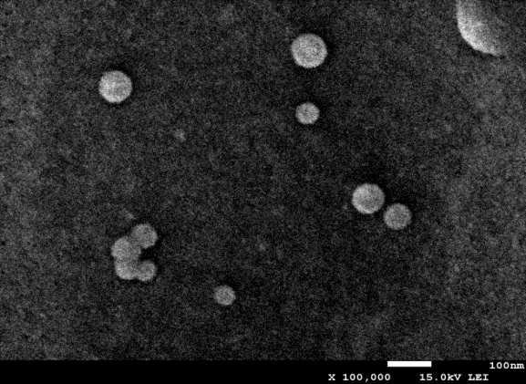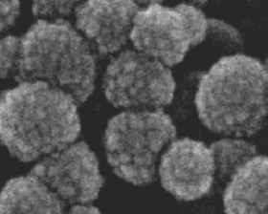
图2为本发明实施例1的麻保沙星纳米粒的平均粒径分布图。
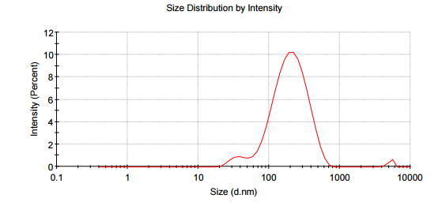
图3为本发明实施例1的麻保沙星纳米粒的Zeta电位分布图。
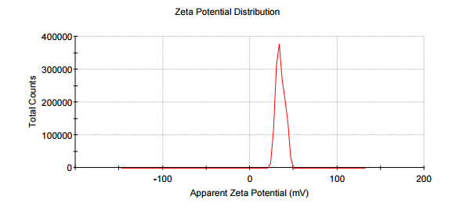
图4为本发明实施例1的麻保沙星纳米粒在60℃下12h内包封率的变化曲线图。
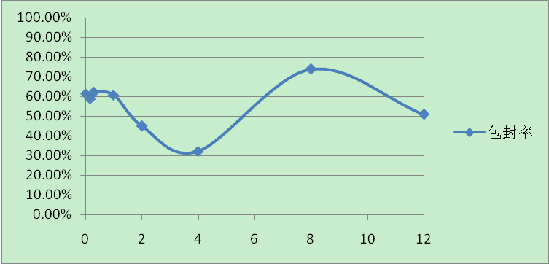
图5为本发明实施例1的麻保沙星纳米粒在紫外照射下12h内包封率的变化曲线图。
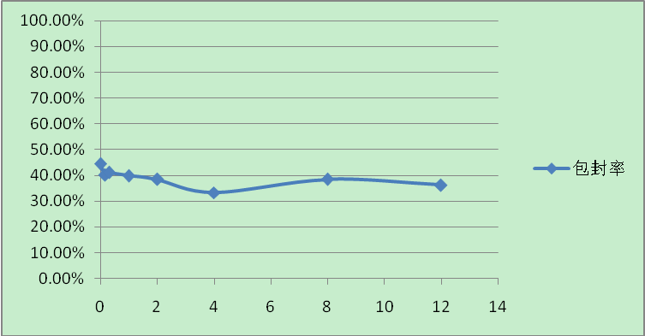
具体实施方式
在本发明的描述中，需要说明的是，实施例中未注明具体条件者，按照常规条件或制造商建议的条件进行。所用试剂或仪器未注明生产厂商者，均为可以通过市售购买获得的常规产品。
下面结合附图和具体的实施例对本发明做进一步详细说明，所述是对本发明的解释而不是限定。
实施例1
本实施例提供
实施例2

实施例3

实施例4
对实施例1制备的麻保沙星纳米粒进行性能检测
（1）外观形态检测，采用SEM进行观察，如图1所示。纳米粒呈圆形，大小较为均匀，纳米粒表面有一些细小的颗粒为金颗粒，是为了样品更好观察，喷金处理所致。
（2）采用纳米粒度、Zeta电位分析仪测量样品的粒径以及Zeta电位，如图2和3所示，利用Zetasizer Nano ZS测得纳米粒样品的平均粒径是167.3nm，根据图2可以看出纳米粒样品粒径分布比较集中、大小均匀。利用Zetasizer Nano ZS测得纳米粒的平均Zeta电位为33.6mv，说明纳米粒表面带正电荷，进一步证明壳聚糖位于纳米粒表面并将药物包裹入内，图3为纳米粒样品Zeta电位分布情况，较为集中，表明制备所得纳米粒很稳定。
（3）热稳定性评价：将纳米粒样品与空白纳米粒置于60 ℃恒温烘箱中加热处理，分别于0.167、0.500、1.000、2.000、4.000、8.000、12.000 h取适量样品，用高速冷冻离心机（10000 r/min）离心得到纳米粒沉淀，取上清液，用紫外分光光度计测游离麻保沙星的含量，进行3次重复，计算样品包封率，分析其随时间的变化情况，考察麻保沙星-壳聚糖纳米粒的热稳定性，如图4所示，纳米粒子在60℃恒温烘箱中30min内包封率改变较小，30min后纳米囊材有一定降解，致使纳米粒外游离的麻保沙星量增多，经测定60℃恒温烘箱中加热8h后麻保沙星在245nm下的吸收有较显著改变，麻保沙星已经开始降解。
（4）紫外下稳定性评价：将纳米粒样品与空白纳米粒置于一定强度紫外光下直接照射处理，分别于0.167、0.500、1.000、2.000、4.000、8.000、12.000 h取适量样品，用高速冷冻离心机（10000 r/min）离心得到纳米粒沉淀，取上清液，用紫外分光光度计测游离麻保沙星的含量，进行3次重复，计算样品包封率，分析其随时间的变化情况，考察麻保沙星-壳聚糖纳米粒在一定强度紫外光线照射下的稳定性，如图5所示，在紫外光照射下纳米粒子包裹的药物有一定减少，12h内纳米粒外游离的麻保沙星逐渐变多，速度较为均匀缓慢，制备的纳米粒子紫外下稳定性较好。
综上，麻保沙星为第三代氟喹诺酮类抗生素，为动物类专用药物。该药研究报道较少，目前还没有纳米剂型相关的报道，本发明具体实施例所得的麻保沙星纳米粒包封率、载药量高，性质稳定，可以克服麻保沙星对光线较为敏感的问题，一定程度增加其溶解性，掩盖了药物的不良气味，具有良好的应用前景。龚露旸[龚露旸. 恩诺沙星纳米粒的制备及稳定性研究[A]. 中国鱼类学会. 中国鱼类学会,2008学术研讨会论文摘要汇编[C]. 中国鱼类学会, 2008.]制备的恩诺沙星纳米粒平均包封率为(71.9±2.2)%，平均载药量(12.4±0.6)%，本发明所得纳米粒包封率与载药量方面均有提高，制备工艺得到了改进。本发明所得纳米粒样品的粒径为167.3nm，粒径分布比较集中、呈球形，大小均匀。赵媛[赵媛.加替沙星壳聚糖纳米粒子的制备、体外性质研究及眼表毒性实验[D].重庆医科大学,2010.]制备得到加替沙星壳聚糖纳米粒子的平均粒径为232 nm，载药量为11%，包封率为67.04%，本发明所得纳米粒不仅在包封率和载药量上有所提高，且所得纳米粒粒径更小，可以减少吞噬系统的吞噬，提高药物的生物利用度。
尽管上面已经示出和描述了本发明的实施例，可以理解的是，上述实施例是示例性的，不能理解为对本发明的限制，本领域的普通技术人员在本发明的范围内可以对上述实施例进行变化、修改、替换和变型。

